РОССИЙСКАЯ ФЕДЕРАЦИЯ
РОСТОВСКАЯ ОБЛАСТЬ
ТАЦИНСКИЙ РАЙОН
МУНИЦИПАЛЬНОЕ ОБРАЗОВАНИЕ
«ЕРМАКОВСКОЕ СЕЛЬСКОЕ ПОСЕЛЕНИЕ»
СОБРАНИЕ ДЕПУТАТОВ ЕРМАКОВСКОГО СЕЛЬСКОГО ПОСЕЛЕНИЯ

Решение № 40

О флаге муниципального образования
«Ермаковское сельское поселение»

Принято
Собранием депутатов 30 августа 2013 года

В соответствии со ст. 9 Федерального закона от 06.10.2003 № 131-ФЗ «Об общих принципах организации местного самоуправления в Российской Федерации», ст.5 Устава муниципального образования «Ермаковское сельское поселение»,

Собрание депутатов Ермаковского сельского поселения решило:

1. Утвердить Положение о флаге муниципального образования «Ермаковское сельское поселение» (приложение 1).
2. Утвердить рисунок флага муниципального образования «Ермаковское сельское поселение» (приложения 2).
3. Направить необходимый пакет документов по флагу муниципального образования «Ермаковское сельское поселение» в Геральдический совет при Президенте Российской Федерации на геральдическую экспертизу с последующим внесением герба в Государственный геральдический регистр Российской Федерации.
4. Контроль за исполнением настоящего решения возложить на постоянную комиссию по вопросам местного самоуправления, связи с общественными организациями, социальной и молодежной политике, торговли, бытового обслуживания, охраны общественного порядка (___________________________________).
5. Настоящее решение вступает в силу с момента его официального опубликования.

Глава Ермаковского
сельского поселения А.В. Кондаков

ст. Ермаковская
30 августа 2013 год
№ 40

ПРИЛОЖЕНИЕ 1
к решению Собрания депутатов
Ермаковского сельского поселения
Тацинского района Ростовской области
№ 40 от 30 августа 2013 года
«О флаге муниципального образования
«Ермаковское сельское поселение»

ПОЛОЖЕНИЕ

О ФЛАГЕ МУНИЦИПАЛЬНОГО ОБРАЗОВАНИЯ
«ЕРМАКОВСКОЕ СЕЛЬСКОЕ ПОСЕЛЕНИЕ»
ТАЦИНСКОГО РАЙОНА РОСТОВСКОЙ ОБЛАСТИ

Настоящим положением устанавливается флаг муниципального образования
«Ермаковское сельское поселение» Тацинского района Ростовской области, его описание и порядок официального использования.

1. Общие положения

1.1. Флаг муниципального образования «Ермаковское сельское поселение» Тацинского района Ростовской области (далее – флаг Ермаковского сельского поселения) составлен на основании герба Ермаковского сельского поселения по правилам и соответствующим традициям виксиллологии и отражает исторические, культурные, социально-экономические, национальные и иные местные традиции.
1.2. Положение о флаге и оригинал изображения флага Ермаковского сельского поселения хранятся в Администрации Ермаковского сельского поселения и доступны для ознакомления всем заинтересованным лицам.

2. Статус флага Ермаковского сельского поселения

2.1. Флаг Ермаковского сельского поселения является официальным символом Ермаковского сельского поселения.
2.2. Флаг Ермаковского сельского поселения подлежит внесению в Государственный геральдический регистр Российской Федерации.

3. Описание и обоснование символики флага Ермаковского сельского поселения

3.1. Описание флага Ермаковского сельского поселения:

Прямоугольное полотнище с отношением
ширины к длине 2:3, воспроизводящее композицию герба Ермаковского
сельского поселения в красном и желтом цветах.

3.2. Обоснование символики:

- Станица основана 7 мая 1876 г. в честь донского атамана Ермака Тимофеевича.
Согласно изданным в 1894 году «Путевым запискам Ивана Сулина», станица была учреждена 7 мая 1876г. и названа в честь донского атамана Ермака Тимофеевича.
В герб и флаг включен пернач- знак атаманской власти, ударное холодное оружие в виде металлической головки (позолоченной) из 10 и более металлических перьев, насаженных на короткую рукоятку.
- рог изобилия - х. Херсонка был основан немного позже ст. Ермаковской переселенцами
из города Херсона (Херсонская губерния) – рог изобилия взят из герба Херсонской губернии;
- золото – символ богатства; развитое сельское хозяйство;
- червлень (красный цвет) – символ мужества, пролитой крови за родную землю.
3.3. Авторская группа:
Идея флага: О. Тесля (г. Таганрог).
компьютерный дизайн: О. Дмитриев (г. Таганрог),
обоснование символики: О. Тесля (г. Таганрог).

4. Порядок воспроизведения флага Ермаковского сельского поселения

4.1. Воспроизведение флага Ермаковского сельского поселения, независимо от его размеров и техники исполнения, должно точно соответствовать геральдическому описанию, приведенному в пункте 3.1. статьи 3 настоящего Положения.
Ответственность за искажение рисунка флага, или изменение композиции или цветов, выходящее за пределы геральдически допустимого, несет исполнитель допущенных искажений или изменений.

5. Порядок официального использования флага Ермаковского сельского
поселения Тацинского района

5.1. Флаг Ермаковского сельского поселения поднят постоянно:
- на зданиях органов местного самоуправления; предприятий, учреждений и организаций, находящихся в муниципальной собственности;
- официальных представительств Ермаковского сельского поселения за пределами Ермаковского сельского поселения, Ростовской области, Российской Федерации.
5.2. Флаг Ермаковского сельского поселения установлен постоянно в залах заседаний органов местного самоуправления, рабочих кабинетах выборных должностных лиц местного самоуправления; предприятий, учреждений и организаций, находящихся в муниципальной собственности.
5.3. Флаг Ермаковского сельского поселения размещается на транспортных средствах главы администрации Ермаковского сельского поселения, иных выборных должностных лиц местного самоуправления;
- на транспортных средствах, находящихся в муниципальной собственности.
5.4. Флаг Ермаковского сельского поселения поднимается (устанавливается) во время официальных церемоний и других торжественных мероприятий, проводимых органами местного самоуправления.
5.5. Флаг Ермаковского сельского поселения может быть поднят (установлен) во время торжественных мероприятий, проводимых общественными объединениями, предприятиями, учреждениями и организациями независимо от форм собственности, а также во время семейных торжеств.
5.6. В знак траура к верхней части древка флага Ермаковского сельского поселения крепится черная лента, длина которой равна длине полотнища флага. В знак траура флаг Ермаковского сельского поселения, поднятый на мачте или флагштоке, должен быть приспущен до половины высоты мачты (флагштока).
5.7. При одновременном подъеме (размещении) флагов Ермаковского сельского поселения, Тацинского района и Ростовской области, флаг Ермаковского сельского поселения располагается правее флага Ростовской области (если стоять к флагам лицом), а флаг Тацинского района-левее флага Ростовской области..
При одновременном подъеме (размещении) чётного числа флагов (но более двух), Государственный флаг Российской Федерации располагается левее центра (если стоять к флагам лицом). Справа от Государственного флага Российской Федерации располагается флаг Ростовской области, слева от Государственного флага Российской Федерации располагается флаг Тацинского района; справа от флага Ростовской области располагается флаг Ермаковского сельского поселения.
5.8.При одновременном подъёме (размещении) нечётного числа флагов (но более трех), Государственный флаг Российской Федерации располагается в центре (если стоять к флагам лицом).
5.9. Размер флага Ермаковского сельского поселения не может превышать размеры Государственного флага Российской Федерации, флага Ростовской области, флага Тацинского района и иных субъектов Российской Федерации, а высота подъёма флага Ермаковского сельского поселения не может быть больше высоты подъема Государственного флага Российской Федерации, флага Ростовской области, флага Тацинского района и флагов иных субъектов Российской Федерации.
5.10. Изображение флага Ермаковского сельского поселения может быть использовано в качестве элемента или геральдической основы на отличительных знаках, наградах главы администрации Ермаковского сельского поселения и Совета депутатов Ермаковского сельского поселения.
5.11. Рисунок флага Ермаковского сельского поселения может помещаться на бланках:
- главы администрации Ермаковского сельского поселения и иных выборных должностных лиц местного самоуправления;
- руководителей предприятий, учреждений и организаций, находящихся в муниципальной собственности;
- нормативных правовых актов органов местного самоуправления и должностных лиц местного самоуправления;
- на официальных изданиях органов местного самоуправления, предприятий, учреждений и организаций, находящихся в муниципальной собственности.
- на удостоверениях главы администрации, лиц, осуществляющих службу на должностях в органах местного самоуправления, муниципальных служащих, депутатов представительного органа местного самоуправления; членов иных органов местного самоуправления; служащих (работников) предприятий, учреждений и организаций, находящихся в муниципальной собственности;
- отличительных знаках, наградах главы администрации Ермаковского сельского поселения;
- отличительных знаках, наградах представительного органа местного самоуправления;
- на транспортных средствах, находящихся в муниципальной собственности.
5.12. Допускается размещение изображения флага Ермаковского сельского поселения на:
- изданиях печатных средств массовой информации, краеведческих изданиях Ермаковского сельского поселения;
- грамотах, приглашениях, визитных карточках должностных лиц органов местного самоуправления, депутатов представительного органа местного самоуправления; а также использование его в качестве геральдической основы для изготовления знаков, эмблем, иной символики, оформления зрелищных мероприятий.
5.13. Порядок изготовления, использования, хранения и уничтожения бланков, печатей и иных носителей изображения флага Ермаковского сельского поселения устанавливается органами местного самоуправления Ермаковского сельского поселения.

6. Порядок использования флага Ермаковского сельского поселения
предприятиями, учреждениями и организациями,
не находящимися в муниципальной собственности

6.1. Порядок использования флага Ермаковского сельского поселения предприятиями, учреждениями и организациями, не находящимися в муниципальной собственности, строится на договорной основе.
6.2. Иные случаи использования флага Ермаковского сельского поселения устанавливаются правовыми актами органов местного самоуправления и должностных лиц местного самоуправления.

7. Ответственность за нарушение настоящего Положения

7.1. Использование флага Ермаковского сельского поселения с нарушением настоящего Положения, а также надругательство над флагом Ермаковского сельского поселения влечет за собой ответственность в соответствии с законодательством Российской Федерации.

8. Заключительные положения

8.1. Внесение в состав (рисунок) флага Ермаковского сельского поселения каких-либо изменений или дополнений, а также элементов официальных символов Ростовской области допустимо лишь в соответствии с законодательством Российской Федерации, нормативными правовыми актами Ростовской области. Эти изменения должны сопровождаться пересмотром статьи 3 настоящего Положения для отражения внесенных элементов в описании.
8.2. Право использования флага Ермаковского сельского поселения принадлежит органам местного самоуправления Ермаковского сельского поселения.
8.3. Флаг Ермаковского сельского поселения с момента утверждения его представительным органом местного самоуправления согласно Закону Российской Федерации от 9 июля 1993 г. № 5351-1 «Об авторском праве и смежных правах» авторским правом не охраняется.
8.4. Контроль исполнения требований настоящего Положения возлагается на администрацию Ермаковского сельского поселения.
8.5. Настоящее Положение вступает в силу со дня его официального опубликования.

ПРИЛОЖЕНИЕ 2
к решению Собрания депутатов
Ермаковского сельского поселения
Тацинского района Ростовской области
№ 40 от 30 августа 2013 года
«О флаге муниципального образования
«Ермаковское сельское поселение»

РИСУНОК ФЛАГА
МУНИЦИПАЛЬНОГО ОБРАЗОВАНИЯ
«ЕРМАКОВСКОЕ СЕЛЬСКОЕ ПОСЕЛЕНИЕ»

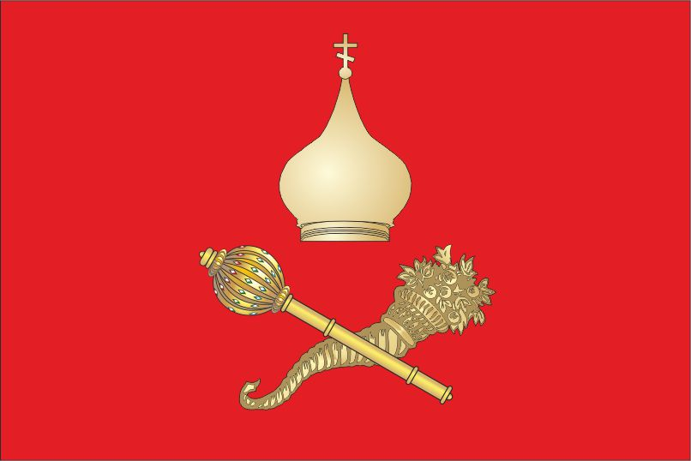

Глава муниципального образования
Ермаковского сельского поселения А.В. Кондаков

Официальное использование Государственного флага Российской Федерации общественными объединениями, предприятиями, учреждениями и организациями независимо от форм собственности, а также на жилых домах регулируется ст. 3, ст. 6 Конституционного федерального закона Российской Федерации от 25 декабря 2000 г. № 1 – ФКЗ «О Государственном флаге Российской Федерации» (с изменением и дополнениями от 9 июля 2002 г.) //«Российская газета» от 27 декабря 2000 года № 344 (2608), «Российская газета» от 13 июля 2002 г. № 127 (2995).

